行政院及所屬各機關出國報告提要
出國報告名稱：102年參加亞太海上搜救研討會心得報告
頁數 17 含附件：是■否
出國計畫主辦機關/聯絡人/電話
行政院海岸巡防署/陳奕光專員/02-22399201#266213
出國人員姓名/服務機關/單位/職稱/電話
劉正文、陳奕光/行政院海岸巡防署/巡防處/科長、專員/02-22399201
出國類別：□1考察□2進修□3研究□4實習■5其他
出國期間：102年11月10日至11月12日  報告日期：102年12月15日 | 出國地區：新加坡
分類號/目
關鍵詞：國際海上救援協會、IMRF、海難、搜救、研討會、亞太
內容摘要：
在亞洲太平洋地區，各國正快速的發展搜救能量，並積極與周邊國家尋求搜救方面的各種合作，也因此衍生出各種相關的議題，國際海上救援協會(International Maritime Rescue Federation, IMRF)為了促進各國交流，並提供經驗學習的平台，委託「國際品質與生產力中心(International Quality & Productivity Center, IQPC)」，於102年11月11日假新加坡辦理「亞太海上搜救研討會」，邀請馬來西亞、菲律賓、愛爾蘭、韓國、紐西蘭、香港、澳洲、及中國大陸等國，擔負海難搜救任務之單位，就其執行經驗發表相關專題，專題內容遍及搜救策略、科技運用、志工管理及聯合行動執行，包含層面廣，並提供許多不同角度之觀點。

本文電子檔已上傳至出國報告資訊網

行政院及所屬各機關出國報告
（出國類別：其他）

102年參加亞太海上搜救研討會心得報告

服務機關：行政院海岸巡防署
出國人員：科長劉正文、專員陳奕光
出國地區：新加坡
出國期間：102年11月10日至11月12日
報告日期：102年12月15日

摘要
在亞洲太平洋地區，各國正快速的發展搜救能量，並積極與周邊國家尋求搜救方面的各種合作，也因此衍生出各種相關的議題，國際海上救援協會(International Maritime Rescue Federation, IMRF)為了促進各國交流，並提供經驗學習的平台，委託「國際品質與生產力中心(International Quality & Productivity Center, IQPC)」，於102年11月11日假新加坡辦理「亞太海上搜救研討會」，邀請馬來西亞、菲律賓、愛爾蘭、韓國、紐西蘭、香港、澳洲、及中國大陸等國，擔負海難搜救任務之單位，就其執行經驗發表相關專題，專題內容遍及搜救策略、科技運用、志工管理及聯合行動執行，包含層面廣，並提供許多不同角度之觀點。
目次
壹、目的…………………………………………………………1
貳、IMRF組織簡介……………………………………………1
參、過程…………………………………………………………3
肆、心得…………………………………………………………5
伍、建議…………………………………………………………6
陸、會議實況…………………………………………………8
附件……………………………………………………………12
- 目的
  - 海上搜救任務是否能夠成功，影響的因素十分複雜，如何在現今氣候變遷愈發極端，船舶網絡愈發密集的時空背景下，不斷提升搜救能力，成為每個搜救單位努力的目標。參與國際性研討會，進行各種研討與交流，從中學習不同搜救單位、團體的經驗，對於組織的成長及搜救能力的提升，均能有事半功倍之效；本署職司海難搜救任務，為了能與國際接軌，爰積極規劃參與相關之研討會。
  - 在亞洲太平洋地區，各國正快速的發展搜救能量，並積極與周邊國家尋求搜救方面的各種合作，也因此衍生出各種相關的議題，國際海上救援協會(International Maritime Rescue Federation, IMRF)為了促進各國交流，並提供經驗學習的平台，委託「國際品質與生產力中心(International Quality & Productivity Center, IQPC)」，於102年11月11日假新加坡辦理「亞太海上搜救研討會」，邀請馬來西亞、菲律賓、愛爾蘭、韓國、紐西蘭、香港、澳洲、及中國大陸等國擔負海難搜救任務之單位，就其執行經驗發表相關專題。
  - 經審酌主辦單位資料，本次研討會以海難搜救為主題，邀請發表專題之單位遍及亞太地區各海事國家，專題內容從搜救的執行策略、科技運用、志工運用到聯合行動執行，包含層面廣，係汲取他國經驗、促進國際交流及擴大聯繫網絡之絕佳平台，故派員參與。
- IMRF組織簡介
  - 沿革
IMRF的前身為“國際救生艇協會”（International Lifeboat Foundation, ILF，成立於 1924年），為期能發揮國際性之合作功能，在2003年3月於南非開普敦舉行ILF第19次會議時，決議將ILF改組為IMRF，於英國實施登記，並成為具有聯合國國際海事組織(International Maritime Organization, IMO)賦予諮詢地位之國際性非政府組織(International Non-Government Organization, INGO)。
  - 使命
IMRF組織的使命是在全世界防止人命損失，推動海事安全機制，並救援海上及陸地水域的遇險人員：
    - 推動世界海上搜救任務之聯合執行、資訊交流、研究發展以及諮詢工作。
    - 鼓勵並推動世界各地搜救組織之組成與發展。
    - 推動水域安全地公眾教育與警戒。
  - 組織架構
    - 理事會
理事會由7名理事(個人)組成，各理事海事背景相關國家分別為英國、中國大陸、烏拉圭、紐西蘭、德國、瑞典及蘇格蘭。
    - 執行長
由理事會指定。
    - 會員
依據IMRF網站資料，計有組織會員80個，遍及61個國家(詳如附件)。
  - 會員種類與參加資格
    - 正會員：(會費每年400-4000歐元)
      - 與搜救責任區權責單位達成事先協議，執行搜救之機構。
      - 所有的會員均可參加IMRF的各項活動，但只有正會員才有投票權。
    - 副會員：(會費每年110歐元)
      - 正式會員組織的所屬或附屬機構。
      - 機構主要目的為提倡海上安全。
      - 負有搜索與救助功能的機構。
    - 仲會員：(會費每年1000歐元)
任何提供海上搜救及宣傳海上安全的組織、人員。
- 過程
  - 差旅概況：
    - 102年11月10日本署人員於上午由桃園中正機場啟程，並於午後抵達新加坡，是日利用飯店入住手續後，先行赴會議場地初步瞭解安排概況。
    - 102年11月11日上午8時抵達會議場地，辦理報到手續，會議開幕式由IMRF亞太區運作中心副主任章榮軍(中國大陸東海救助局副局長)致詞；會議於是日下午5時許結束。
    - 102年11月12日本署人員於完成資料整理後，午後由新加坡啟程返國，並於晚間抵達桃園中正機場。
  - 會議議程
時間 | 報告(活動)專題 | 報告人
0815 | 報到
0850 | 研討會主席開幕致詞 | IMRF亞太區運作中心副主任章榮軍
0910 | 搜救效能：馬來西亞海上執法署增進單位間協調能力之策略 | 馬來西亞海上執法署搜救處處長上將 Muhammad Abdul Basar bin Taji
0950 | 海軍能量效能最佳化：菲律賓海岸防衛隊之新式多功能船 | 菲律賓海岸防衛隊菲律賓準備部隊(Ready Force)指揮官上校Angel F Lobaton
1030 | 休息及交流
1100 | 搜救用之智慧手機科技：拯救人命之海岸防衛隊應用程式 | 愛爾蘭海岸防衛隊處長Chris Reynolds
1200 | 圓桌討論：提升海事搜救能力之困難與機會
1230 | 午餐
1330 | 韓國海岸防衛隊海上搜救執行之最佳實踐 | 韓國海岸防衛隊東部地區局搜救組組長Shin Kwangil
1410 | 遠距搜救案件之應對及紐西蘭未來之衛星科技能力 | 紐西蘭救援協調中心守聽部主任Neville Blakemore
1450 | 香港海上警察與搜救任務 | 香港海上警察西部分區指揮官Ian Clark
1530 | 休息及交流
1600 | 高效能自願海上搜救服務之創立與運作：NWS海上救援隊 | 澳洲NWS海上救援隊執行長Stacey Tannos
1640 | 亞太區搜救能力之增進 | IMRF亞太區運作中心副主任章榮軍
1720 | 會議結束

- 心得
  - 專題報告研討心得：
    - IMRF亞太區域中心副主任致詞
致詞中說明IMRF組織目前在亞洲區之會員較少，而亞太地區各國在近年對海上能量之建置不遺餘力，IMRF秉持互惠交流以及共同提升搜救能力之理念，在中國大陸設立亞太區的運作中心，並召集本次研討會，希望透過研討會的平台，可以增進亞太地區搜救單位之交流，並認識IMRF組織。
    - 搜救用之智慧手機科技：拯救人命之海岸防衛隊應用程式(愛爾蘭)：
該國智慧手機普及率高達90%，故研發APP，透過手機定時定位、追蹤出海人員，並可進一步對未按預設航程之情形發出預警；後在圓桌討論會議中，馬來西亞及泰國人員認為，各國的「目標群體」之教育、財富甚至對人命價值認定均有程度差異，APP難以適用於所有地方。
    - 韓國海岸防衛隊海上搜救執行之最佳實踐(韓國)：
因地理環境因素，在搜救方面，均與周邊國家有密切聯繫，除簽訂多國海難搜救共同合作備忘錄外(中、日、菲、俄、韓)，亦由參與各國輪辦演練及交流活動，擴大聯繫協調之廣度。
    - 遠距搜救案件之應對及紐西蘭未來之衛星科技能力(紐西蘭)：
紐西蘭所負責之搜救範圍南達南極大陸，北近赤道，對於遠距搜救案件，主要是利用定翼機空投維生物資，延長遇險人員存活時間，然後透過無線電、衛星訊號等方式，請鄰近船隻協助救援。
    - 高效能自願海上搜救服務之創立與運作─NWS海上救援隊(澳洲)：
NSW海上救援組織是一民間組織，所有成員均係出於自願加入海事搜救工作，其在澳洲政府的支持下，由5個民間自願性質組織合併而成，該組織之形成，一方面可以提供民眾遇險時之救援，另一方面亦減輕澳洲政府在此方面的經濟負擔。
  - 研討會綜合心得：
    - 本次會議實係IMRF組織為推廣該協會理念，邀請可能之潛在會員組織參與，目的在於：
      - 透過各國搜救組織自我介紹，增加與會組織之相互了解。
      - IMRF利用此場合介紹其組織及亞太地區未來願景，期能增加亞太地區之組織會員。
    - 從各國對其組織架構及任務之說明可見，因應不同的環境、民情及國家經濟狀況，各國發展出各有特色的搜救任務執行方式，實堪本署反思。
    - 研討會因非屬官方正式場合，與會人員多能暢所欲言，深化交流互信，未來本署可辦理類似研討會，增加國際能見度及交流管道。
- 建議
  - 持續派員參加海難搜救國際研討會
海難搜救領域的各種知識，基本上可說是各種案例堆砌而成，重視經驗回饋大過於理論發展，而且每一個搜救案例以及每一個搜救單位的相關規範，背後可能都代表許多鮮活人命的付出，在這樣的情形下，透過與其他國家進行經驗分享，成為提升搜救能力相當好的一個方式，而國際研討會就是最好的平台，因為不同國家的文化及地理環境的差異，會造成搜救單位在執行上有不同的側重點，而這些不同的觀點，就提供了搜救單位多面向的反思機會，可以藉此發現現行制度中的缺漏及疏忽之處，進而避免未來的人命損失，是以在此建議本署應持續派員參加國際性的海難搜救研討會。
  - 舉辦海難搜救跨國研討會，邀請各國專家學者來台
本署職司海難搜救，與此一任務息息相關的人員為數甚眾，但囿於經費因素，本署往往只有少數代表能出國參與國際性的研討會，在影響層面的廣度總有不足，然而進行海難搜救的國際交流，增進搜救相關人員見聞的深度及廣度卻又是不可或缺的，在這樣的情形下，若能邀請他國專家學者來台，由本署主辦國際性研討會，則能擴大本署人員的參與度，亦可向國際社會宣告本署參與海難搜救事務之決心。
- 會議實況
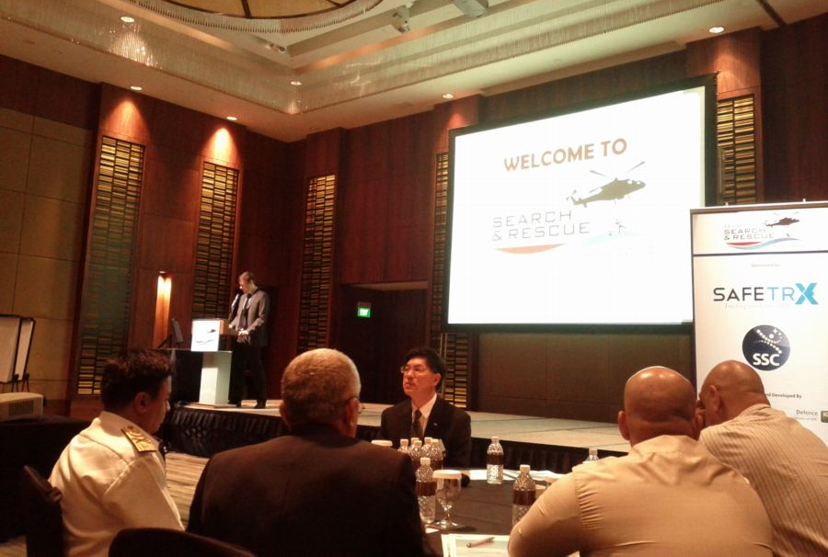
說明：議場主持人進行開場說明。
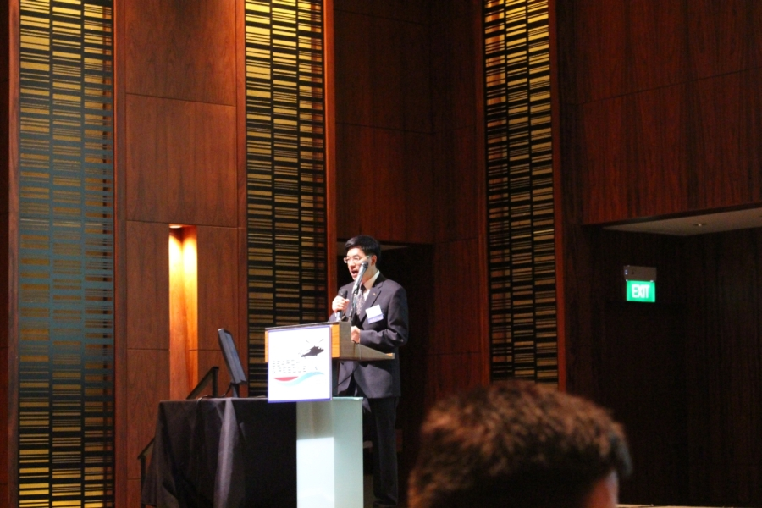
說明：IMRF亞太區運作中心副主任章榮軍致詞。
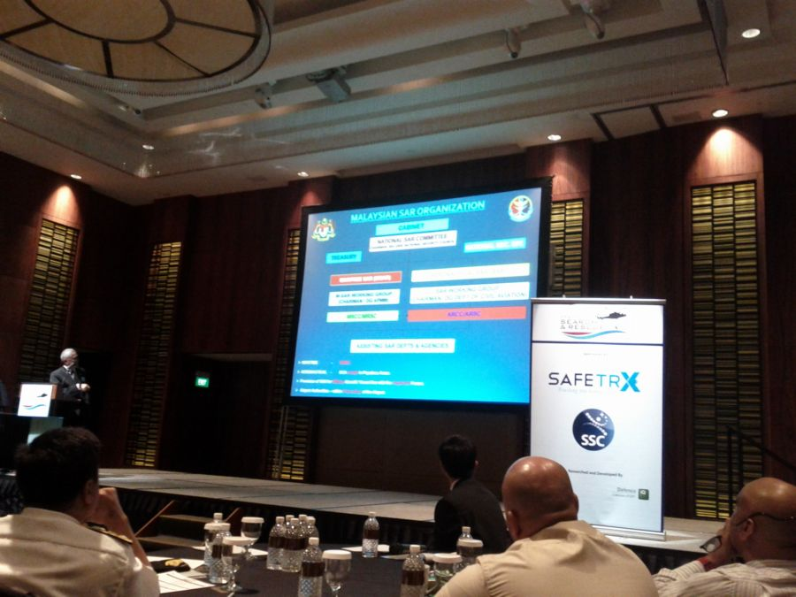
說明：馬來西亞海上執法署專題報告。
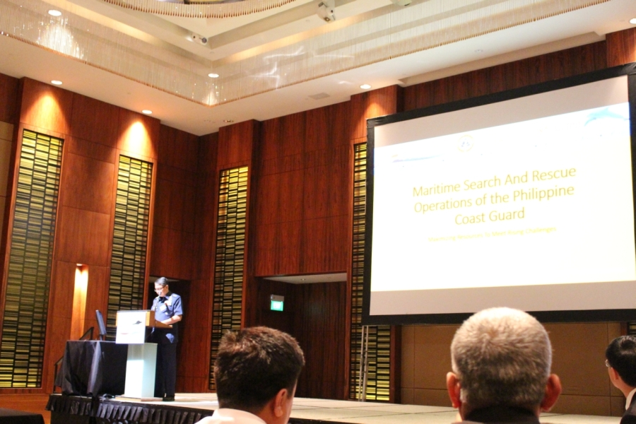
說明：菲律賓海岸防衛隊專題報告。

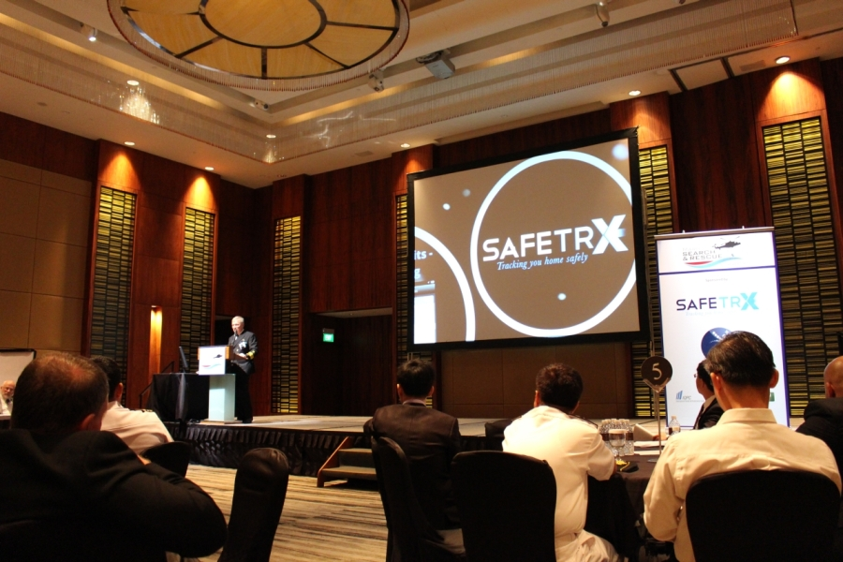
說明：愛爾蘭海岸防衛隊專題報告。
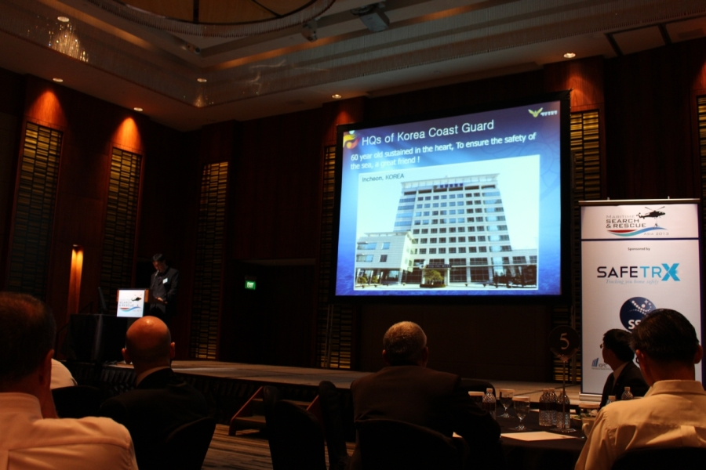
說明：韓國海岸防衛隊專題報告。

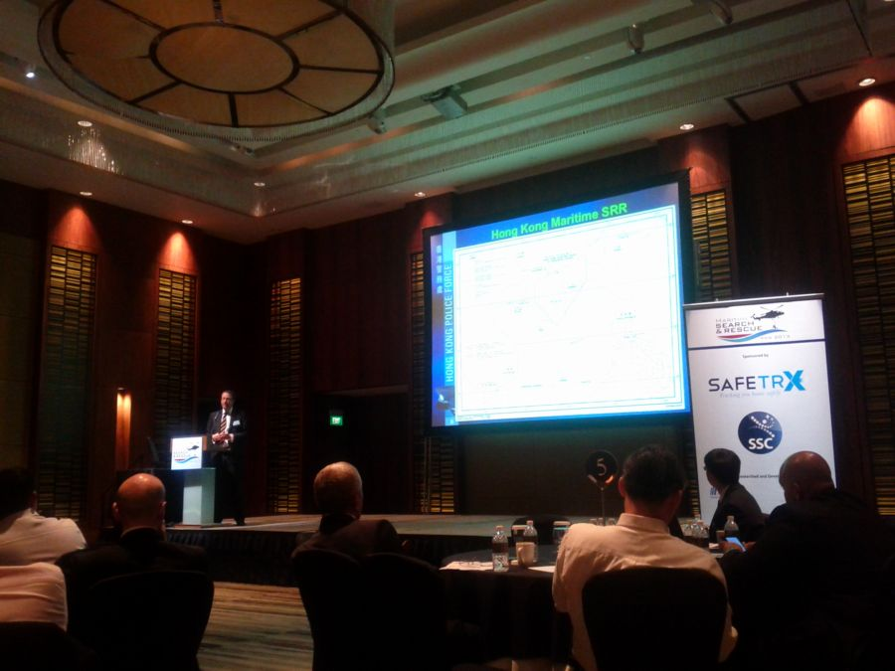
說明：香港海上警察局專題報告。
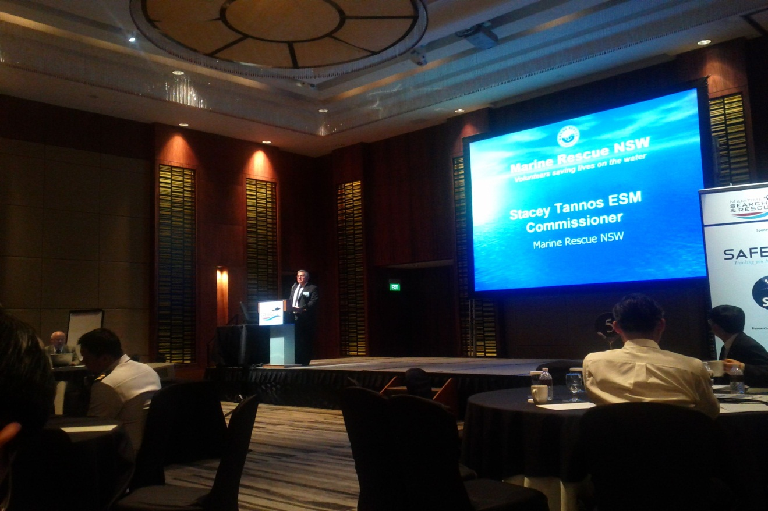
說明：紐西蘭海上救援隊專題報告。

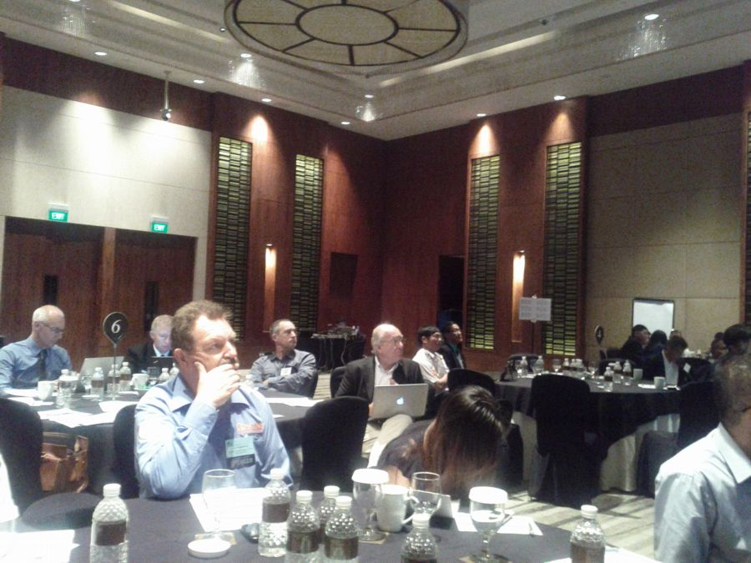
說明：會場實況。
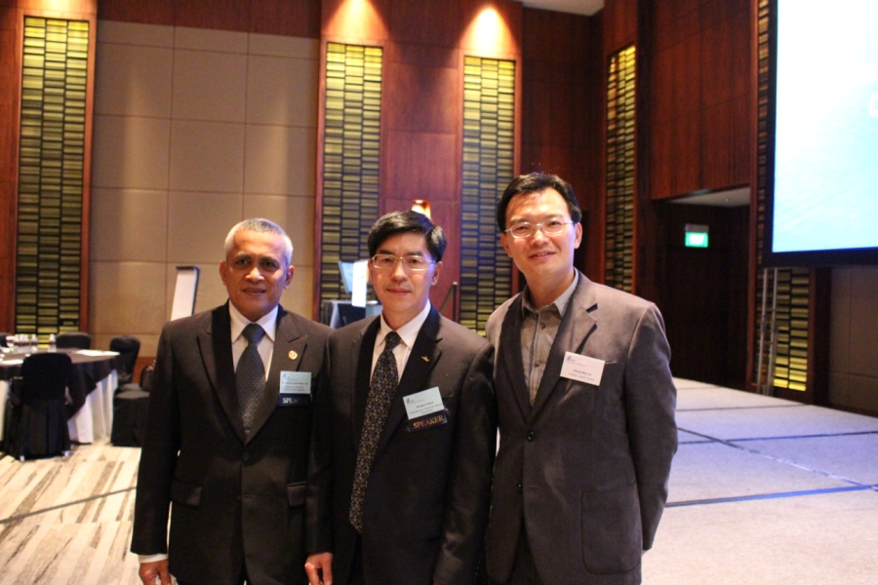
說明：出國人員與IMRF亞太地區運作中心副主任章榮軍及馬來西亞海上執法署搜救處處長上將 Muhammad Abdul Basar bin Taji合影。

附件
國際海上救難協會(IMRF)組織會員一覽表
正式會員(Full Member)
國家 | 官方 | 民間
摩洛哥 | Ocean Fisheries Department
南非 | National Sea Rescue Institute of South Africa
中國 | China Rescue and Salvage Bureau
日本 |  | Marine Rescue Japan Association
澳洲 |  | Marine Rescue New South Wales
澳洲 |  | Surf Life Saving Australia
澳洲 |  | Australian Volunteer Coast Guard Association
紐西蘭 |  | Royal New Zealand Coastguard Incorporated
丹麥 |  | The Danish Coastal Rescue Service
丹麥 |  | Danish Sea Rescue Society
芬蘭 | The Border Guard of Finland | Aland Islands Lifeboat Society
芬蘭 |  | Finnish Lifeboat Institution
冰島 |  | Icelandic Association for Search and Rescue
瑞典 | Swedish Maritime Administration | Swedish Sea Rescue Society
挪威 | Joint Rescue Coordination Centre Southern (JRCC Stavanger Norway) | Norwegian Society for Sea Rescue
希臘 |  | Hellenic Rescue Team
義大利 |  | Nemo Lifeguards
義大利 |  | National Rescue Society of Italy
馬爾他 | Armed Forces of Malta
葡萄牙 |  | Life Saving Institute
保加利亞 |  | Bulgarian National Volunteer's Search and Rescue Association
愛沙尼亞 |  | Estonian Lifeboat Society
愛沙尼亞 |  | Estonian Voluntary Maritime Rescue Organisation
愛沙尼亞 |  | Estonian Voluntary Rescue Union
比利時 | Belgium Coast Guard - Fleet Division (VLOOT)
法國 |  | French Volunteer Sea Rescuers Association
德國 |  | German Lifesaving Society
德國 |  | German Maritime Search and Rescue Service
愛爾蘭 | Irish Coast Guard | Irish Water Safety
荷蘭 | Koninklijke Marine of Ministerie van Defensie | Royal Netherlands Sea Rescue Institution
荷蘭 | Netherlands Coast Guard
英國 | Maritime and Coastguard Agency - MCA | Caister Volunteer Lifeboat Service Ltd.
英國 |  | Royal National Lifeboat Institution
阿布達比 | The Critical National Infrastructure
加拿大 |  | Canadian Coast Guard Auxilliary (National)
加拿大 |  | RCM-SAR
庫拉索 |  | CITRO Citizens Rescue Organisation
美國 | U.S. CoastGuard | US Coast Guard Auxiliary and Caribbean Search and Rescue (CARSAR)
聖馬丁(荷/法) |  | St Maarten Sea Rescue Foundation
維京群島(英/美) |  | Virgin Islands Search and Rescue
巴西 |  | Sea Angel's Brazil Institute
智利 |  | Corps of Volunteer Rescue Boats
烏拉圭 |  | Honorary Maritime Lifeboat Association
仲會員(Associate Member)
新加坡 |  | Zycraft PTE LTD
菲律賓 |  | Civil Defense Action Group Incorporate
丹麥 |  | Viking Life-Saving Equipment
冰島 |  | Bjorgvins Rescue Belt Ltd
瑞典 |  | Ing Firman SE Sorelius AB
法國 |  | Eurocopter (France)
德國 |  | Eurocopter (Germany)
英國 |  | Inmarsat Global Ltd
美國 |  | Rhotheta USA
副會員(Affiliate Members)
肯亞 |  | Crisis Response Development Foundation
烏干達 |  | Royal Life Saving Society - Uganda
中國 |  | 中國潛水打撈行業協會
中國 |  | Hong Kong Maritime Lifeboat Association
紐西蘭 |  | Wellington Volunteer Coastguard Incorporated
丹麥 |  | Surf Life Saving Denmark
瑞典 | Swedish Coast Guard
馬爾他 |  | St John Rescue Corps
馬爾他 |  | Emergency Response and Rescue Corps
土耳其 |  | Directorate General of Coastal Safety
俄羅斯 |  | Russian Voluntary Maritime Rescue Society
法國 |  | Centre d'Etude et de Pratique de la Survie
瑞士 |  | Lifeboat Station Arbon
斯里蘭卡 |  | Life Saving Association of Sri Lanka(affiliated to ILFS)
阿布達比 | Adu Dhabi Police - Emergency & Public Safety Department
巴拿馬 |  | Search And Rescue Charitable Foundation
加拿大 |  | Canadian Lifeboat Institution
美國 |  | Association for Rescue at Sea
美國 |  | TITAN Maritime LLC
安地卡及巴布達 |  | Antigua and Barbuda Search and Rescue
委內瑞拉 |  | Aquatic Rescue Voluntary Association of Venezuela
總計會員80個，分布於61個國家

